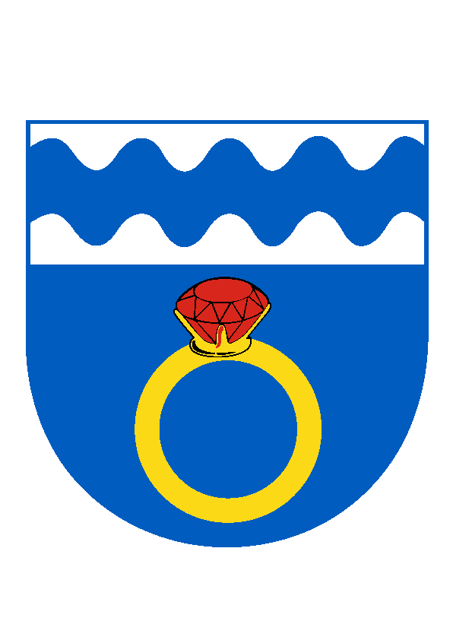
O b e c n í ú ř a d O T M A R O V
Otmarov 56, 664 57 p. Měnín, okres Brno-venkov
tel./fax 547229360, tel. 721 229 623, e-mail: otmarov.obec@seznam.cz
IČO: 00488259, bank. spojení KB Brno-venkov 12327641/0100

Obecní úřad Otmarov bude uzavřen 22. 12. 2020 – 3. 1. 2021

V naléhavých případech volejte tel.: 721 229 623

Děkujeme za pochopení
OÚ Otmarov

